Новосибирский государственный технический университет (НГТУ)
Национальная система платёжных карт

Обоснование реализации сервиса
Создавай
Адалинская Тэя Валентиновна
Факультет Бизнеса (ФБ)
Бакалавриат. Четвёртый курс

Версия 0.0.0 от 20.11.2025

Оглавление
История изменений 3
1. ОПИСАНИЕ СЕРВИСА 4
1.1. Идея сервиса 4
1.2. Акторы 4
1.3. Архитектурные схемы 5
1.4. Пользовательские сценарии (клиентский путь) 7
1.4.1. Регистрация 8
1.4.2. Авторизация 8
1.4.3. Формирование сделки 8
1.4.4. Оплата заказа 9
1.4.5. Подтверждение оплаты 9
1.4.6. Подтверждение отправки товара 10
1.5. Внутренняя логика работы сервиса 12
3. ЭКОНОМИЧЕСКАЯ СОСТАВЛЯЮЩАЯ СЕРВИСА 13
3.1. Анализ рисков проекта 13
4. СПЕЦИФИКАЦИЯ 14
5. Список литературы 18

История изменений
№ версии | Дата обновления | Краткое описание изменения | Обновлено
0.0.0 | 20.11.25 | Был создан раздел «Описание сервиса» | Адалинская Т.В.

ОПИСАНИЕ СЕРВИСА

Идея сервиса
Сервис «Создавай» – это цифровая платформа для дизайнеров, мастеров, творцов и заказчиков, которая помогает соединять идеи, людей и результаты. Он создан для того, чтобы каждый человек мог реализовать творческий замысел, а творцы продать свои творения. От первой задумки до готового объекта или визуального решения, дизайнеры и исполнители могут находить интересные заказы, сотрудничать и показывать свои работы.
Пользователь заходит на главную страницу и видит три двери: «Сделать пространство», «Коллаборации», «Подарок» - он выбирает одну, и система начинает собирать входные данные. В простом случае (интерьер) это: фото комнаты (файл .jpg/.png), короткий текст-бриф («хочу уголок для чтения, тёплые тона, бюджет 50 – 80 тыс руб»), контакт и адрес по желанию. Эти данные сначала проходят на фронтенде лёгкую проверку - формат фото, лимит размера, обязательные поля - и отправляются на сервер через API /api/projects/create. На сервере фото кладётся в object storage (папка /media/projects/{project_id}/) и создаётся запись в таблице projects: project_id, user_id, status («draft»), created_at, budget_min, budget_max, room_type, brief_text и т.д. Одновременно создаётся project_media table, где каждому фото присваиваем media_id, оригинальное имя, размеры, EXIF-метаданные, checksum.
Далее запускается preprocessing - это модуль, который «смотрит» в фото и делает из него полезный профиль. Что он делает конкретно: выполняет сегментацию (стена/пол/мебель), извлекает доминирующие цвета (palette = [#hex1,#hex2...]), оценивает освещённость (lighting: bright|dim|mixed), пытается определить тип комнаты (room_type: bedroom|livingroom|kitchen) и предварительные размеры (approx_dimensions: {width_cm, height_cm, depth_cm} - оценочно). Результат сохраняется в room_profiles: project_id, dominant_colors, lighting_type, room_type_estimate, approx_dimensions, thumbnail_url. Это важно: дальше все рекомендации опираются не на «фото», а на этот структурированный профиль.
Параллельно текстовый бриф идёт в NLP-модуль: он выделяет теги и намерения - например из «уголок для чтения, тёплые тона» получаем tags = [reading_corner, warm_tones, cozy] и intents = {primary: 'create_nook', mood: 'cozy'}. Эти теги сохраняются в project_tags. Мы уже имеем два источника - визуальный (room_profile) и смысловой (project_tags) - их объединяем в единый project_vector (вектор признаков), который хранится в projects.vector (для ML/поиска).
Теперь - matching: в базе есть таблица creators (creator_id, user_id, styles[], materials[], avg_price, region, lead_time_days, rating, portfolio_ids[]). Каждый творец имеет свой вектор - creator_vector. Matching Engine вычисляет для каждого потенциального исполнителя MatchingScore = w1StyleMatch + w2BudgetFit + w3TimelineFit + w4GeoMatch + w5*TrustIndex. StyleMatch - косинусное сходство project_vector и creator_vector (визуально/стилево). BudgetFit - бинарная/градуированная проверка: попадает ли средний чек мастера в диапазон бюджета проекта. TimelineFit - совпадает ли lead_time мастера с дедлайном проекта. GeoMatch - близость региона или готовность работать дистанционно. TrustIndex - агрегатный рейтинг по прошлым проектам (отзывы, выполнение сроков). Вся математика и веса сохраняются в matching_logs (project_id, creator_id, score_components, total_score, timestamp). Пользователь видит список кандидатов с объяснением «почему» (пояснение формируется из score_components - «совпадение по стилю 0.82, бюджет подходит»).
Пользователь выбирает исполнителя и нажимает «Запустить проект» - система создаёт project_card: project_card_id, participants (creator_id, owner_id, optional artisans[]), этапы (stages array: concept, design, production, delivery), milestones с суммами и дедлайнами. В project_card сохраняются ссылки на все связанные объекты: media, room_profile, tags, contract_template_id. Одновременно генерируется контракт (через шаблон): в контракте прописываются доли, правила возврата, условия кастома и распределение выплат - контракт хранится в contracts table и привязывается к project_card.
Финансы: при старте платёж уходит в Payments & Escrow. Пользователь видит сумму и платит через /api/payments/create. Платёж обрабатывается платёжным шлюзом и резервируется на счёте платформы (escrow_balance). В таблице payments сохраняем payment_id, project_card_id, amount, status (reserved|paid|released), provider_txn_id. Денежные средства будут переводиться по milestone’ам: когда заказчик подтверждает этап «Concept approved», система отрабатывает событие event: stage_approved и следствие trigger payment_release(milestone_id). В этом месте важно: платформа хранит логи (payment_history) и журнал событий (event_log).
Работа над концепцией идёт в Project Room: там происходит обмен файлами и версиями. Каждый загруженный файл (sketch, render, spec) получает file_id, version, author_id, timestamp; изменения фиксируются в versions table. Visual Engine берёт 3D-модели предметов (object_catalog: object_id, dimensions, materials, textures, creator_id) и «примеряет» их в room_profile - происходит проверка по размерам (если ширина предмета > approx_dimensions.width, то предупреждение), проверка столкновений (collision check по bounding boxes), адаптация материала под освещённость (если lighting_type == dim, то предложить лампу с higher_lumen). Рендеры сохраняем как preview_renders в media storage и фиксируем ссылку в project_card (project_previews). Для пользователя это выглядит как «я перетянул лампу в угол и вижу, как она сидит».
Если нужен кастом, designer формирует техническое задание (tech_spec: required_materials[], desired_dimensions, finish, tolerances). Оно отправляется мастеру (artisan), который отвечает availability, lead_time и cost_estimate. Этот диалог фиксируется как tasks/comments в project_card. Inventory module проверяет наличие материалов: inventory table имеет entries {material_id, quantity, location}. Если материала нет - генерируем procurement task и показываем прогноз сдвига сроков. Все эти статусы отображаются пользователю: «Материалы в наличии / требуется закупка - срок +7 дней».
Коллаборации: творец может создать collab_card через /api/collabs/create, указать цели, бюджет, желаемые роли. Система предлагает потенциальных партнёров (аналогичный matching но по creators' portfolios). В collab_card фиксируются авторы, распределение дохода (royalty_split: [{creator_id, percent}]), права (IP_terms), и все generated references. Если участники соглашаются - создаётся joint_project, где генерируются отдельные contracts и escrow для совместной серии (mini-run). При продаже готовых изделий marketplace module автоматически распределяет выручку по royalty_split и делает выплаты через payouts table.
Генеративный ассистент: при нажатии «Сгенерировать референс» платформа собирает promt: объединяет project_tags + пару карт из портфолио участников, отправляет на AI-модель, получает варианты изображений. Эти варианты сохраняются как generated_media с пометкой is_ai = true и require_human_review = true. Правило платформы: коммерческое использование - только после ручной доработки человеком и подписи (human_approved flag). При сохранении мы фиксируем provenance: generated_media_id привязан к collab_card и хранит генераторные параметры (prompt, model_version, timestamp).
Подарки: при выборе «Подарок» пользователь вводит минимум - кому, повод, бюджет, срочность. Система моментально предлагает 6–12 сцен (prebuilt gift_scenes) - это комбинации предметов, подобранных дизайнерами и помеченных как gift_ready. Пользователь лайкает 2–3 сцены - эти лайки превращаются в preference_vector (по тем же принципам: визуальные эмбеддинги + tags). Gift Engine фильтрует товары по жестким критериям (max_size_for_mail, price_range, delivery_window) и ранжирует по similarity score. Выдает три пакета: safe, daring, unique - каждый пакет содержит: item_id, maker_id, preview_in_room (если известен room_profile получателя), personalization_options (engraving, color_choice), packaging_options. При «заказ как подарок» создаётся gift_order record, в котором платеж идёт через express flow (скореее release milestone после подтверждения доставки) и добавляется опция отслеживания распаковки (request_photo_on_delivery).
Логи и аналитика: каждая кликовая активность, лайк, просмотр, конверсия, возврат - фиксируется в analytics_events. ML-модели (matching weights, recommendation ranking) периодически переобучаются на исторических, обезличенных данных: training datasets состоят из project_vectors, creator_vectors и outcomes (success: on_time_delivery && client_rating >= 4). В аналитике сохраняем model_versions и performance metrics, чтобы можно было откатиться на предыдущую модель.
Доступы и безопасность: данные делятся по ролям. В таблице access_control хранится quien puede ver qué: project_access{project_id, user_id, role, permissions}. Персональные данные (email, phone, bank_details) шифруются в поле encrypted_data и могут быть расшифрованы только при соблюдении процедур (например, при выплате - backend service получает временный ключ). История действий хранится в audit_log: action_id, actor_id, action_type, target_id, timestamp; это нужно для споров и модерации.
Каждый шаг - проверяемый и записанный, чтобы в спорных ситуациях «вернуться назад» и показать факты: кто загрузил что, кто согласовал, какие были сроки и почему появился сдвиг. Escrow + milestones дают экономическую гарантию: деньги не улетают на сторону до выполнения заявленного. Versioning файлов и журнал событий дают юридическую доказательную базу для авторства и сроков. Inventory + procurement предотвращают «я обещал, но не хватило материала» - платформа заранее показывает, что нужно докупить. AI-генерация всегда помечена и требует гуманитарной проверки, чтобы не подставлять авторов.

Акторы
Творцы и мастера – художники, дизайнеры, ремесленники, ювелиры и другие творческие профессионалы. Эти участники публикуют свои работы, участвуют в коллаборациях, предлагают свои услуги для создания уникальных проектов, от произведений искусства до предметов интерьера и модных коллекций. Творцы могут работать над созданием персонализированных заказов или предлагать свои работы для готовых проектов. Выгода, которую получают творцы, заключается в расширении рынка сбыта, возможности работать в коллаборации с другими мастерами, дизайнерами и покупателями, а также в получении дохода как от продажи собственных работ, так и от оказания услуг.
Дизайнеры интерьеров и архитекторы – профессионалы, которые помогают покупателям создать уникальные интерьерные решения, используя работы других творцов. Они выбирают мебель, картины, аксессуары, а также работают с мастерами, чтобы организовать пространство так, чтобы оно отражало личный стиль заказчика. Выгода для дизайнеров заключается в получении новых заказов, возможности работать с уникальными материалами и произведениями искусства, а также в возможности продавать свои услуги на платформе и зарабатывать за счет коллабораций с другими творцами.
Покупатели и частные заказчики – физические лица, которые ищут уникальные изделия для своего дома, одежды или другие персонализированные товары. Они могут заказать как готовую работу, так и быть частью творческого процесса, сотрудничая с художниками, дизайнерами и мастерами для создания индивидуальных объектов. Выгода для покупателей заключается в возможности создать уникальные предметы, которые полностью соответствуют их стилю и потребностям, а также в участии в процессе создания, что добавляет ценность каждой вещи.
Мастера по мебели и предметам интерьера – создатели мебели, которые могут предложить свои уникальные работы или совместно с дизайнерами создавать индивидуальные предметы на заказ. Они работают с различными материалами и стилями, чтобы воплотить идеи заказчиков в реальность. Выгода для мастеров по мебели и предметам интерьера заключается в расширении клиентской базы и возможности участвовать в крупных творческих проектах, а также в заработке как от продаж, так и от сотрудничества с другими творцами.
Ювелиры и мастера по украшениям – специалисты, которые могут создавать ювелирные изделия по эскизам художников, дизайнеров или заказчиков. Эти мастера могут работать как с традиционными материалами, так и с уникальными, например, превращать картины в элементы дизайна украшений. Выгода для ювелиров заключается в получении новых заказов, создании уникальных изделий по индивидуальным заказам, а также в расширении сотрудничества с художниками и дизайнерами.
Заказчики на заказ – юридические лица, такие как галереи, салоны, небольшие предприятия, которые нуждаются в персонализированных работах, оформлении своих помещений или создании уникальных коллекций. Они размещают заказы на платформе, указывая свои требования к продукции или проекту, и сотрудничают с мастерами, дизайнерами и художниками для выполнения этих заказов. Выгода для заказчиков заключается в создании уникальных и персонализированных объектов, которые идеально подходят под их бизнес и цели.

Архитектурные схемы
Ключевой процесс сервиса - создание уникальных проектов через совместную работу разных творцов.
Схема существующих процессов (Рисунок 1. "Схема существующих процессов (AS IS)") представляет схему взаимодействие потребителей с творческими деятелями, реализуемого в настоящее время.
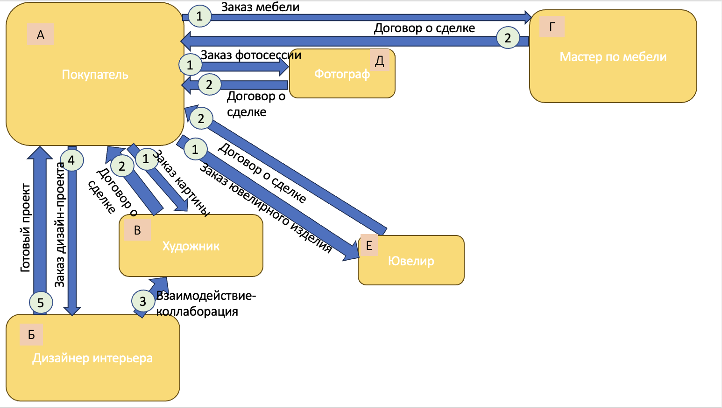
Рисунок 1. "Схема существующих процессов (AS IS)"
1. (А) в ((Б) или (В) или (Г) или (Д) или (Е)) – Покупатель обращается к мастеру, ювелиру, дизайнеру или художнику напрямую, чтобы заказать работу или купить готовое изделие. Это основной процесс в текущей модели, где взаимодействие происходит без платформы и требует личного контакта или поиска через социальные сети и выставки.
2. ((Б) или (В) или (Г) или (Д) или (Е)) в (А) – Мастер или художник самостоятельно договаривается с покупателем о сроках, стоимости и условиях выполнения работы. Отсутствие посредника затрудняет контроль за качеством и прозрачность сделки.
3. (Б) в (В) – Мастера и художники взаимодействуют между собой вне платформы для редких коллабораций, чаще всего через личные связи. Этот процесс нестабилен, не имеет системной поддержки и не обеспечивает устойчивого потока заказов.
4. (А) в (В) – Покупатель может случайно найти дизайнера интерьеров или другого специалиста по рекомендации, но координация между ними и художниками затруднена. Нет общего пространства для взаимодействия всех участников проекта.
5. (В) в (А) – Дизайнер интерьеров передает клиенту готовый проект, но без возможности привлечения дополнительных творцов (например, художников, мебельщиков). Это ограничивает уникальность решений и снижает креативный потенциал.

Схема ключевого процесса сервиса «Создавай» (Рисунок 2. "Схема ключевого процесса сервиса «Создавай» (TO BE)") вносит коррективы в существующие процессы, предлагая новый подход в реализации взаимодействия потребителей с творческими деятелями.
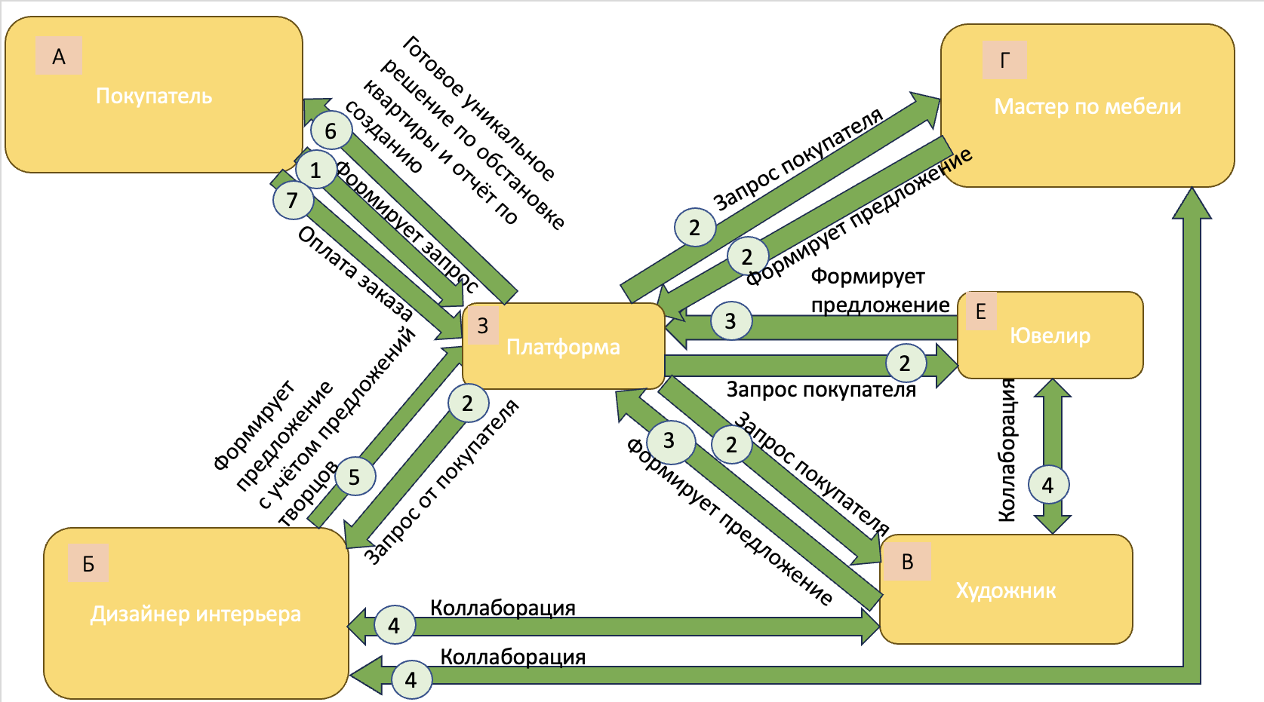
Рисунок 2. "Схема ключевого процесса сервиса «Создавай» (TO BE)"
1. (А) в (З) – Пользователь заходит на платформу, создаёт запрос (например, обновить интерьер, купить арт-объект, отреставрировать мебель). Это стартовый процесс, в котором инициируется создание проекта и формируется запрос на участие творцов.
2. (З) в ((Б) или (В) или (Г) или (Е)) – Платформа распределяет запрос пользователя между подходящими мастерами, художниками и дизайнерами. Она подбирает специалистов на основе стиля, бюджета и типа проекта (ремонт, арт-декор, сезонное оформление и т.д.).
3. ((Б) или (В) или (Г) или (Е)) в (З) – Творцы представляют пользователю свои предложения: эскизы, концепции, идеи перестановки, варианты картин или декоративных элементов. Пользователь выбирает, с кем сотрудничать по предложениям
4. Между (Б) и (В), между (Б) и (Г), между (В) и (Е). Выбранные пользователи вступают в коллаборацию и создают совместные творения. Они могут проверить свою коллаборацию, направив соответствующий запрос по кнопке. Если это связано с обстановкой, всё визуализируется в 3D-модели комнаты, сформированной дизайнером на платформе. Если это взаимодействие ювелира с художником, на платформе виден результат от ювелира.
5. (Б) в (З) – Дизайнер может отправить на платформу готовое визуальное решение, самостоятельно подобрав на платформе понравившиеся и сочетающиеся элементы от участников – творческих деятелей – мебель, картины, декор. Это процесс консолидации предложений в единый проект. Платформа готовит результат для демонстрации пользователю.
6. (З) в (А) – Платформа показывает пользователю готовое уникальное решение по оформлению пространства и отчёт о его создании. Это процесс презентации итоговой концепции. Пользователь видит визуализацию и выбирает вариант для утверждения.
7. (А) в (З) – Пользователь утверждает проект и оформляет заказ через платформу. Это процесс подтверждения и фиксации оплаты. Средства резервируются на платформе до завершения всех этапов работы.

Пользовательские сценарии (клиентский путь)
Рисунок 3. «Диаграмма прецедентов (UML Use Case Diagram)»

1.4.1. Регистрация
Регистрация – это пользовательский сценарий, при котором поставщик или заказчик создаёт аккаунт в системе биржи, чтобы получить доступ к всему необходимому функционалу.
Предусловия: пользователь имеет доступ к интернету, пользователь обладает необходимыми данными для заполнения регистрационной формы (например, наименование компании, контактная информация) и правами для её заполнения.
Шаги:
1. Пользователь открывает интерфейс платформы.
2. Нажимает кнопку “Регистрация”.
3. Заполняет форму регистрации, указывая свои данные.
4. Отправляет форму.
5. Система проверяет корректность введённых данных.
6. После успешной проверки система создаёт учётную запись и уведомляет пользователя об успешной регистрации.

Ответ системы: в случае успешной регистрации пользователь получает доступ к личному кабинету, в случае ошибок - система информирует пользователя о необходимости корректировки данных и блокирует регистрацию.

1.4.2. Авторизация
Авторизация – это сценарий, при котором пользователь вводит свои учетные данные, чтобы получить доступ к платформе, войдя в свою учётную запись.

Предусловия: пользователь зарегистрирован в системе, у пользователя есть действующие логин и пароль и права на доступ к платформе.

Шаги:
1. Пользователь открывает интерфейс платформы.
2. Переходит на страницу авторизации.
3. Вводит логин и пароль.
4. Нажимает кнопку “Войти”.
5. Система проверяет данные на корректность.

Ответ системы: при успешной авторизации пользователь получает доступ к функционалу платформы, в случае некорректных данных система уведомляет пользователя о необходимости повторного ввода или направляет на регистрацию.

1.4.3. Формирование сделки

1.4.4. Оплата заказа

1.4.5. Подтверждение оплаты

1.4.6. Подтверждение отправки товара
Далее рассмотрим подробнее пользовательские сценарии по диаграмме (Рисунок 4. «Диаграмма активностей (UML Activity Diagram)):

Рисунок 4. «Диаграмма активностей (UML Activity Diagram)»

Внутренняя логика работы сервиса
Далее представлена схема внутренней логики работы сервиса (Рисунок 5. «Схема внутренней логики работы сервиса):

Рисунок 5. «Схема внутренней логики работы сервиса»

ЭКОНОМИЧЕСКАЯ СОСТАВЛЯЮЩАЯ СЕРВИСА

Анализ рисков проекта

СПЕЦИФИКАЦИЯ

5. Список литературы

